Il paziente vedrà una disposizione in una certa angolazione e, assumendo il punto di vista indicato dalla freccia, dovrà scegliere tra tre alternative quella corretta, ovvero quella che corrisponde alla visione della disposizione secondo la nuova angolazione.

Se vedessi la seguente figura dal punto di vista indicato dalla freccia, cosa vedresti?

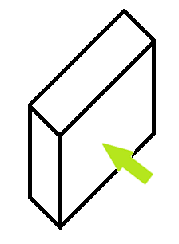

1. 2) 3)

